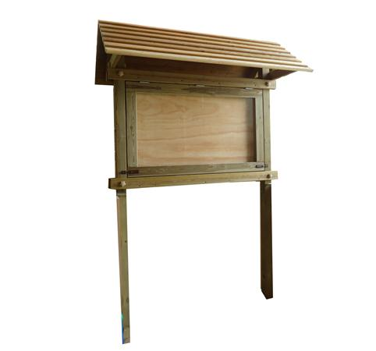
Descrizione:
Bacheca da esterno, interamente realizzata in pino
nordico impregnato in autoclave, composta da un
pannello centrale di 150x90 cm.
Il pannello da un lato è protetto da un'anta in
policarbonato trasparente apribile a ribalta, con
chiavistelli per il fissaggio.
L'intera struttura viene fissata a terra ed interrata;
tettoia di protezione su 2 lati.
Dimensioni totali: 190x280(h)x90 cm
Categoria :Bacheche
Codice: EP02158

